TraAM 2018-2019

Intitulé
Utilisation du solveur pour modéliser une série de points sous Excel, avec nommage des cellules.
Dans l’industrie, les logiciels utilisés dans l’Éducation Nationale ne sont pas connus. Ainsi, les logiciels Regressi ou Latis Pro permettent sans doute d’enseigner pédagogiquement la modélisation de séries de mesures à partir d’équations complexes, mais l’industrie n’utilisant souvent que des tableurs comme Excel voire LibreOffice Calc, il est bon de connaitre des méthodes simples et rapides sur ces tableurs.

Niveaux concernés
Ce TD a été testé en BTS TPIL avec succès puis testé en terminale S de façon plus allégé. Il peut être adapté au goût de l’enseignant, mais je vais vous présenter non pas "la" ou "une" méthode, mais simplement celle que j’emploie avec mes élèves en classe.

Description rapide
L’utilisation d’un tableur comme Excel se fait souvent de façon très primaire, et en négligeant les fonctions intéressantes, ainsi en est-il de la mise en forme ou du nommage des cellules.
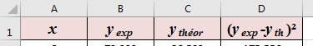
L’objectif est de modéliser une série de mesures $\left(x_{ex},y_{ex}\right)$ acquises par un capteur et récupérée dans un fichier .txt ou .csv, de rajouter une colonne $y_{th}$, puis d’ajuster cette dernière série en fonction de paramètres de modélisation, en utilisant le solveur d’Excel.
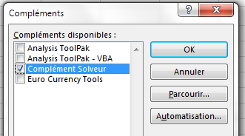
La méthode utilisée est celle des moindres carrés, car elle est simple est rapide à mettre en place, et permet rarement au solveur d’Excel de diverger (J’ai remarqué que ce n’est pas le cas sous LibreOffice).
Il est nécessaire d’ajouter le module complémentaire « Solveur » dans les options d’Excel (Ficher → Options → Compléments → Gérer …).

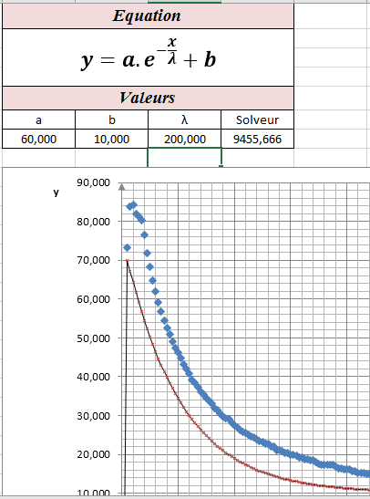
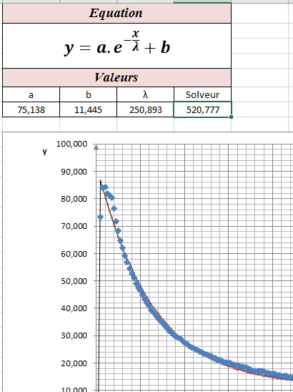
Voici ci-dessous, le résultat d’une modélisation de la décroissance d’une température fournie par un capteur de température (le capteur LM35DZ est un RIT bon marché) : les paramètres variables sont : a, b et λ, on minimise l’écart quadratique.
Avant le solveur Après le solveur

Méthode

Préparation des tableaux
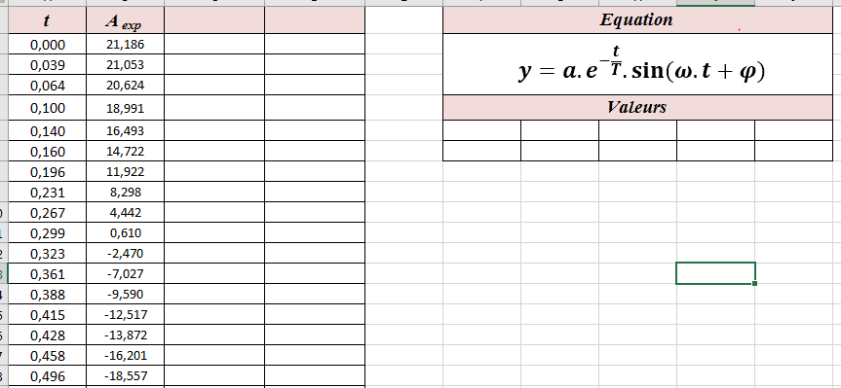
Toute explication serait moins efficace qu’une capture d’écran : il s’agit de préparer vos données comme dans l’exemple du mouvement sinusoïdal d’un ensemble ressort-masse que je vais traiter ci-dessous :
4 colonnes : $\left(x_{ex},y_{ex},y_{th},{\left(y_{ex}−y_{th}\right)}^{2}\right)$
paramètres : $\left(a,T,ω,φ,solveur\right)$
Il est important de bien préparer son tableau !
Formatez les cellules pour avoir un nombre de décimales fixé à 3 : cela uniformisera les valeurs visuellement ;
On peut ajouter les unités dans le formatage des cellules

Nommage des cellules
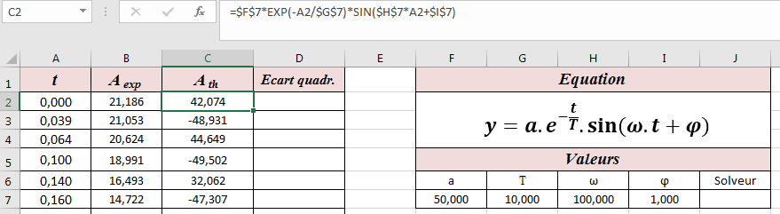
Cette étape est à mon avis très importante ! Si on utilise la méthode classique pour mettre notre fonction dans la 3ème colonne, voici ce qu’on devrait rentrer ; et cela devient peu lisible si on compare à ça :

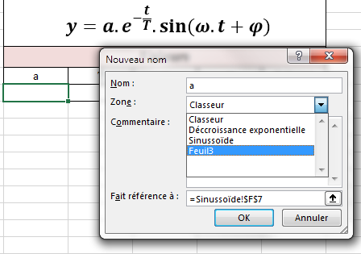
Il est judicieux de nommer les cellules : pour ce faire, cliquez sur la cellule, puis dans Formules, allez sur Définir un nom en faisant attention à l’étendue (Zone) dans laquelle sera valable ce nom : veillez à ce que le nom soit valable uniquement dans la feuille sélectionnée car cela vous permettra de faire d’autres simulations sur d’autres feuilles)
Cellules nommées :
Vous devez donc nommer les cellules contenant les valeurs (et non pas les entêtes, erreur que font souvent les élèves) des paramètres et des plages des variables (a désigne une valeur, t une plage). Excel vous propose un nom par défaut !
Contrôle
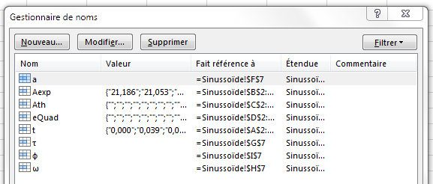
Pour gérer les cellules nommées, allez dans Formules / Gestionnaire de noms : vous pouvez voir les noms que vous avez définis, leurs références cellulaires.
Dans l’exemple ci-contre, τ fait référence à la période située en G7 (paramètre unique) alors que t fait référence à la plage A2:A181.
Avantage
Plutôt que de rentrer les formules avec le référencement des cellules, on peut les rentrer en utilisant le nom des cellules que l’on vient de définir : les équations deviennent alors nettement plus lisibles, faciles à appréhender et à lire : elles sont uniformes d’une cellule à l’autre et ressemble fortement à l’écriture littérale.

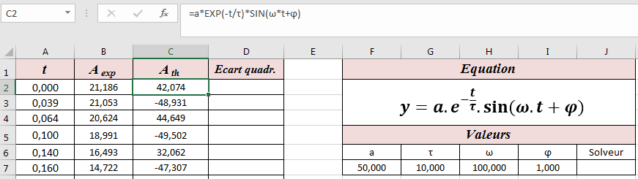
Ainsi, vous pouvez observer maintenant le contenu de la cellule si je rentre le nom des cellules nommées :
Cliquez sur n’importe quelle cellule de la colonne, on a strictement la même formule !

La modélisation en elle-même
Les moindres carrés
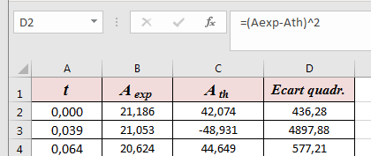
Dans la colonne des Ecarts quad., il suffit de saisir la différence quadratique entre les valeurs théoriques et expérimentales.
Pour cela, on rentre donc tout simplement " =(Aexp – Ath)^2".
Dans le paramètre du solveur (sous l’étiquette "Solveur"), on rentre de même "=somme(eQuad)", puisque c’est ainsi que j’ai nommé ma colonne des écarts.

Le solveur
Voilà, il ne nous reste plus qu’à utiliser le solveur, mais aidons un peu Excel en mettant des valeurs approximatives dans les cellules contenant les paramètres
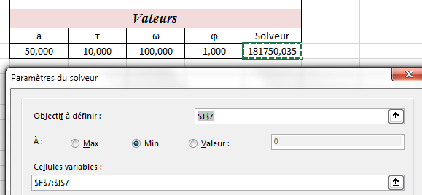
Ensuite, on clique sur la cellule contenant la somme des écarts (sous l’étiquette "Solveur", on va dans données et on active l’outil Solveur.
On minimise la valeur de la somme quadratique en choisissant les cellules contenant les paramètres comme cellules variables

En complément
Les courbes obtenues : on veille à ce que les valeurs expérimentales soient des points et les valeurs théoriques une belle courbe rouge ! Et le tour est joué !
Le Fichier Excel est fourni en annexe avec ce document.
Bruno Herrbach, lycée Jean Rostand – janvier 2019

